**協働事例調査　事例募集様式**

※次ページ以降の枠に、掲載内容をご記入ください。

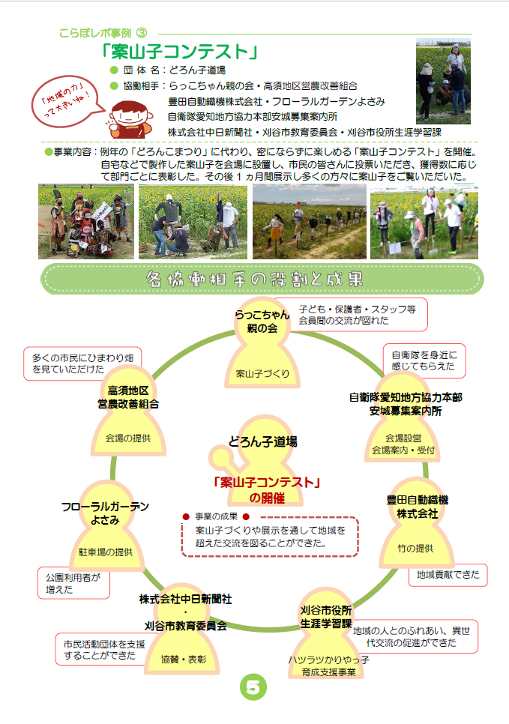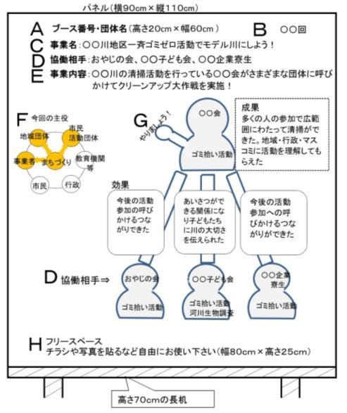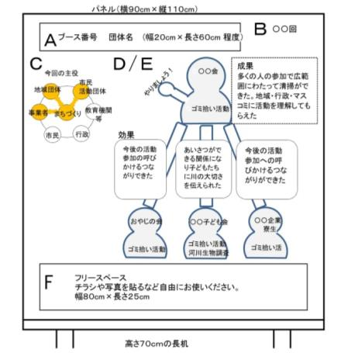

A

B

C

D

E

F

記入欄

A事業名：

B団体名：

C協働相手：（複数記入可）

D事業内容：

Eあなたの団体が取り組んだこと：

事例の成果（５０文字以内）：

F協働相手の団体名：

協働相手が取り組んだこと：

効果（３０字以内）：

F協働相手の団体名：

協働相手が取り組んだこと：

効果（３０字以内）：

F協働相手の団体名：

協働相手が取り組んだこと：

効果（３０字以内）：

F協働相手の団体名：

協働相手が取り組んだこと：

効果（３０字以内）：

F協働相手の団体名：

協働相手が取り組んだこと：

効果（３０字以内）：

F協働相手の団体名：

協働相手が取り組んだこと：

効果（３０字以内）：

※「F」については、協働相手の数だけ記載をお願いいたします。

※掲載希望の写真があれば、併せてご提出ください。